Лабораторная работа №3

Задача 45

Хватов Максим Григорьевич

Содержание

# 1 Цель работы

Приобрести практические навыки работы с scilab по решению математических задач моделирования боевых действий с различными видами войск

# 2 Задание

Между страной Х и страной У идет война. Численность состава войск исчисляется от начала войны, и являются временными функциями xt( ) и yt( ). В начальный момент времени страна Х имеет армию численностью 22 222 человек, а в распоряжении страны У армия численностью в 11 111 человек. Для упрощения модели считаем, что коэффициенты a b c h постоянны. Также считаем P(t) и Q(t) непрерывные функции. Постройте графики изменения численности войск армии Х и армии У для следующих случаев: 1. Модель боевых действий между регулярными войсками 2. Модель ведение боевых действий с участием регулярных войск и партизанских отрядов

# 3 Выполнение лабораторной работы

Сначала я зайду в scilab и создам новый файл, где буду прописывать исходный код программы, которая будет решать задачу из варианта 45.

Исхоный кодимеет следующий вид:

funcprot(0); // Отключение предупреждений о переопределении функций  
  
function dy = model1(t, y)  
 dy = zeros(2, 1);  
 dy(1) = -0.22 * y(1) - 0.77 * y(2) + sin(0.5 * t);  
 dy(2) = -0.66 * y(1) - 0.11 * y(2) + cos(0.5 * t);  
endfunction  
  
function dy = model2(t, y)  
 dy = zeros(2, 1);  
 dy(1) = -0.31 * y(1) - 0.79 * y(2) + sin(2.5 * t);  
 dy(2) = -0.59 * y(1) - 0.21 * y(2) + cos(2 * t);  
endfunction  
  
// Начальные условия  
x0 = [22222; 11111];  
t0 = 0; // Начальное время  
tmax = 50; // Время моделирования  
dt = 0.01; // Уменьшенный шаг интегрирования для стабильности  
t = t0:dt:tmax;  
  
// Решение первой модели  
y = ode(x0, t0, t, model1); // Убрано "rk45", так как Scilab использует другой формат  
plot(t, y(1,:), 'r', t, y(2,:), 'b')  
xlabel("Время")  
ylabel("Численность войск")  
title("Модель боевых действий между регулярными войсками")  
legend("Армия X", "Армия Y")  
grid()  
  
// Решение второй модели  
y = ode(x0, t0, t, model2);  
figure()  
plot(t, y(1,:), 'r', t, y(2,:), 'b')  
xlabel("Время")  
ylabel("Численность войск")  
title("Модель с партизанскими отрядами")  
legend("Армия X", "Армия Y")  
grid()

В результате запуска кода, получаются следующие графики для случая, когда воюют регулярные армии (рис. 1) и регулярная армия с партизанами (рис. 2)

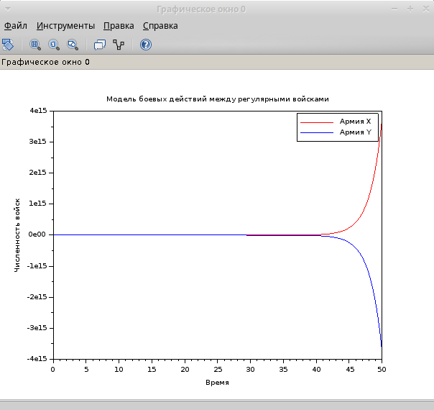

Рис. 1: Война регулярных армий

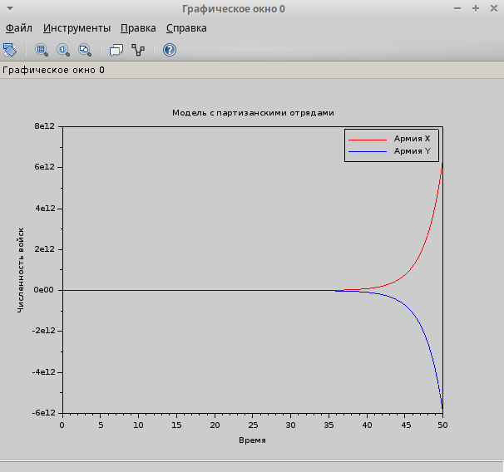

Рис. 2: Война регулярной армии с партизанами

# 4 Выводы

В процессе выполнения лабораторной работы я получил практические навыки работы с scilab по решению математических задач моделирования боевых действий с различными видами войск